**­­­­Computer Architecture Lab Report Week 4**

**Full name: Nguyễn Đức Đại Dương**

**Student ID: 20225616**

Assignment 1

Trường hợp 1: $s1 = 0x123, $s2 = 0x456

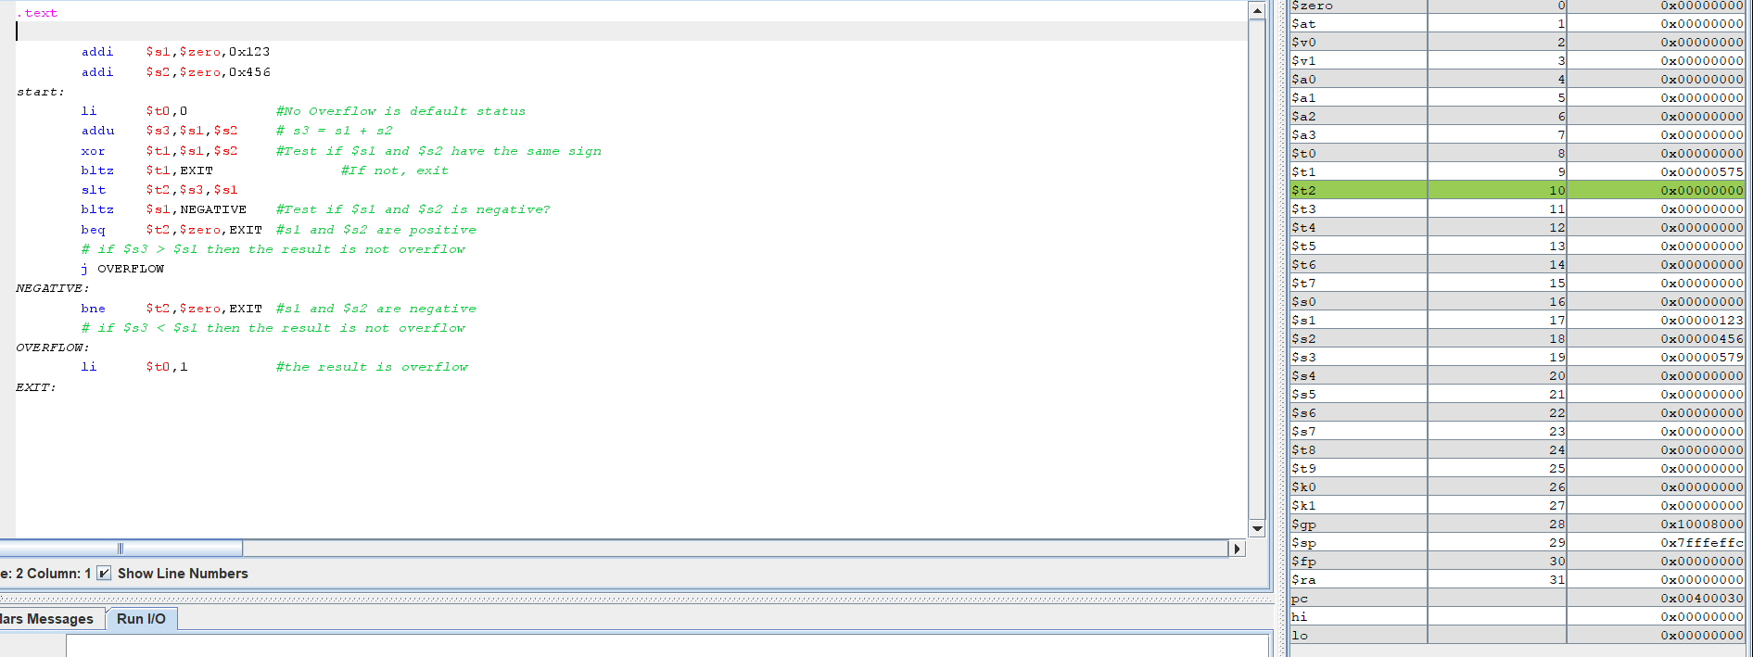

* $t0 = 0, không có hiện tượng tràn số

Trường hợp 2: $s1 = 0x7fffffff, $s2 = 0x1

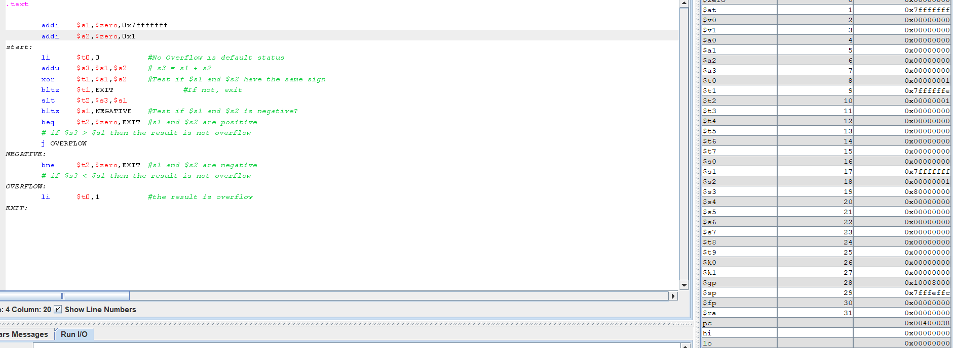

* $t0 = 1, có hiện tượng tràn số

Trường hợp 3: $s1 = 0x80000000, $s2 = -10

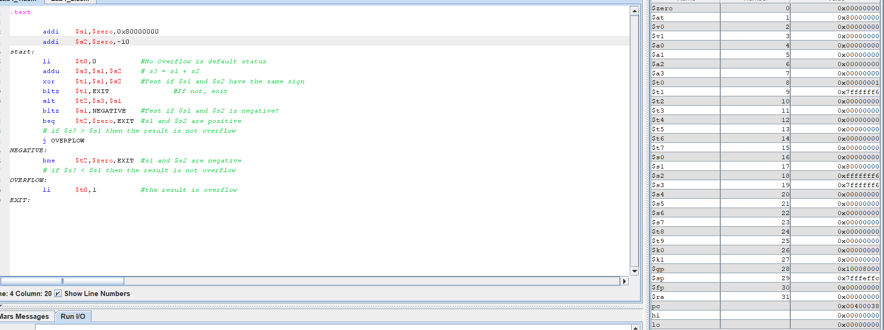

* $t0 = 1, có hiện tượng tràn số

Trường hợp 4: $s1 = -10, $s2 = -5

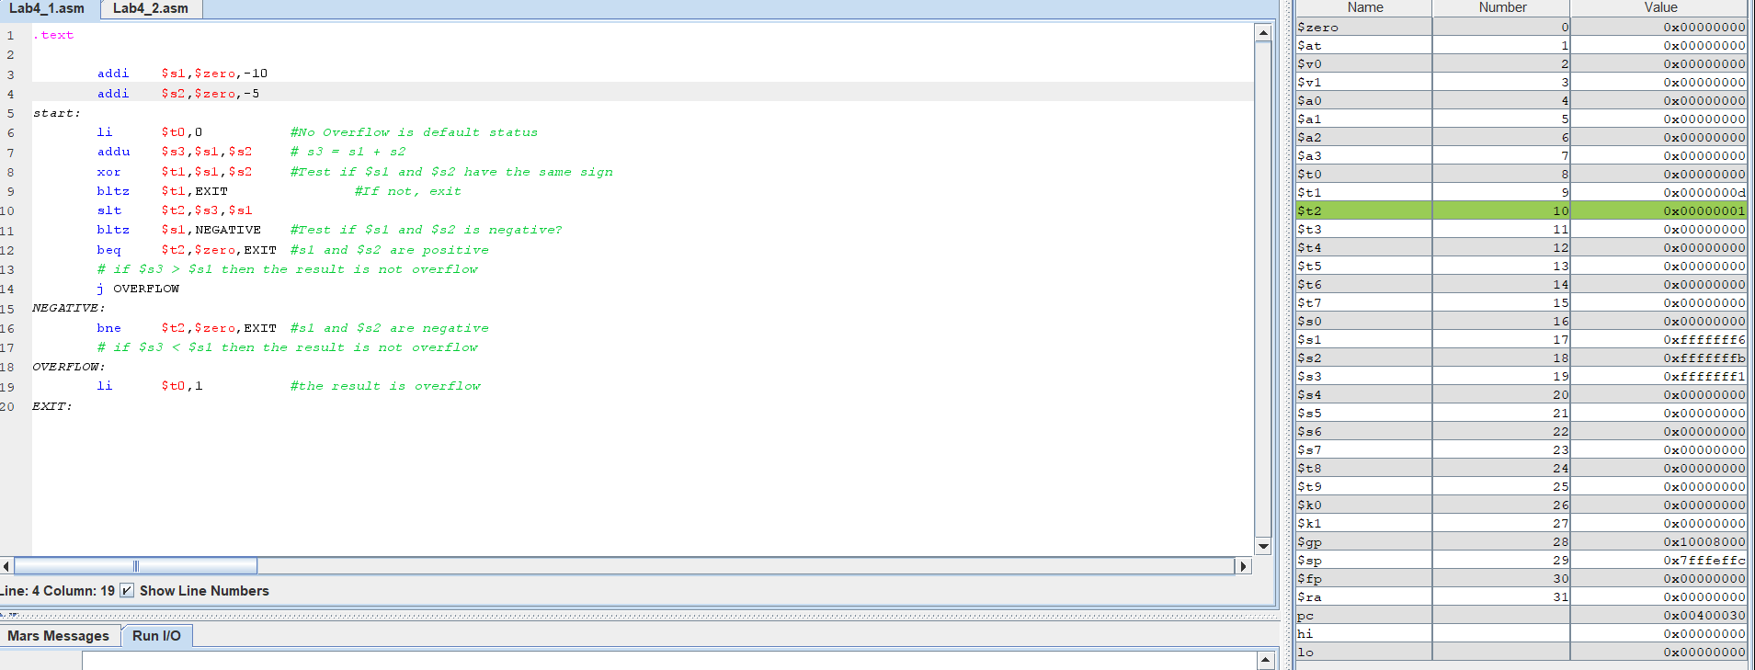

* $t0 = 0, không có hiện tượng tràn số

Trường hợp 5 : $s1 = 10, $s2 = -20

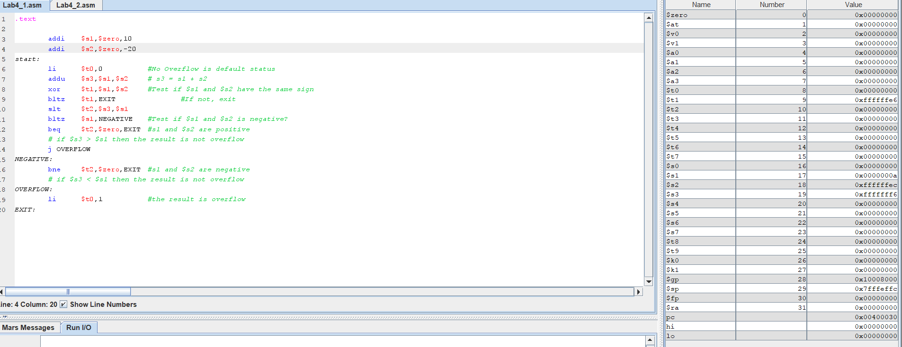

* $t0 = 0, không có hiện tượng tràn số

Assignment 2

Code:

.text

li $s0, 0x12345678 #load test value for these function

andi $t0, $s0, 0xff000000 #Extract the MSB of $s0

srl $t0,$t0,24 #dich phai 24bit

andi $t1,$s0,0xffffff00

ori $t2,$s0,0x000000ff

xor $s0,$s0,$s0

Trích xuất 8 bit đầu (kết quả ở thành ghi $t0)

Xóa 8 bit cuối (Kết quả ở thanh ghi $t1)

Biến 8 bit cuối thành 1(kết quả ở thanh ghi $t2)

Xóa $s0

Assignment 3

1. Abs $0, $1:

.text

sra $at, $s1, 0x0000001f

xor $s0, $at, $s1

subu $s0, $s0, $at

1. Move $s0,$1:

.text

addu $s0,$zero,$s1

1. Not $0,$1:

.text

Nor $s0,$s1

1. Ble $s0, $s1,label

.text

Slt $at,$s2,$s1

Beq $at,$zero,label

Assignment 4

.text

start:

li $s1,0x7fffffff

li $s2,10

li $t0,0 #$t0 =0 neu khong tran so

addu $s3,$s1,$s2 # s3 = s1 + s2

xor $t1,$s1,$s2 #kiem tra $s1,$s2 co cung dau khong

bltz $t1,EXIT #Neu t1<0, exit

xor $t2,$s3,$s1 #Kiem tra $s3,$s1 co cung dau khong

bgtz $t2,EXIT #Neu $t2 >0 , exit

j OVERFLOW

OVERFLOW:

li $t0,1 #ket qua tran so

EXIT:

Assignment 5

Thực hiện nhân $s0 = 11 với $s1 = 2048 ( 2 mũ 11)

Code:

.text

addi $s0,$zero,10

addi $s1,$zero,2048

addi $t0,$zero,1

loop:

beq $s1,$t0,exit #neu $s1 co gia tri la 1 thi exit

sll $s0,$s0,1 #tang gia tri thanh ghi $s0 len 2 lan (dich trai)

srl $s1,$s1,1 #giam gia tri thanh ghi $s1 đi 2 lan (dich phai)

j loop

exit:

add $t1,$zero,$s0 #luu ket qua vao thanh ghi $t1

=>Kết quả $t1 là 0x00005800, đúng với lí thuyết

